二维码识别系统

系统设计报告
2018/6/21
乔捷，孙松涛，何俊晨
目录
二维码识别系统 1
系统设计报告 1
目录 1
1. 问题定义 1
2. 系统分解 2
3. 模块（子系统）描述 2
4. 数据设计 3
5. 系统部署 4
6. 开发计划 4
（1）资源需求 4
（2）进度计划 5
7. 风险分析 5

问题定义
二维码识别系统。开发一款App及其相关服务器软件。用户安装App后能够登录，登录后扫描某二维码，可以获知相关信息。不同角色的用户扫描同一个二维码，可获得不同的信息。系统管理员可生成二维码，输入其对不同角色可视的信息，分配用户角色等。（只支持Andriod）
实现移动端和服务端通信，登录。
并且实现移动端通过扫码向服务端发送带有用户标识的信息，返回相应的结果。

系统分解
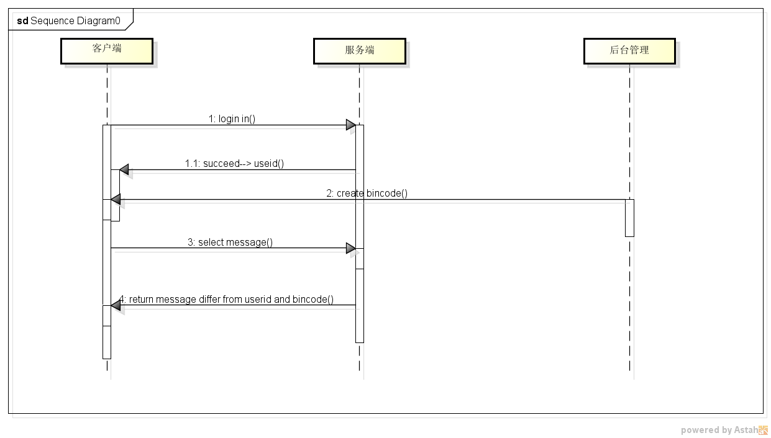
客户端：
登陆，输入账户密码，勾选记住密码,登录后扫码。
服务端：
验证客户端信息,根据url返回信息,登陆和验证登陆状态；
后台管理：
连接远程服务器数据库，查询新闻。根据客户端选择生成二维码，删除信息。生成信息。

模块（子系统）描述

服务器后台管理系统：
Form1窗口：
“查看新闻”按钮，实现连接远程数据库，将信息显示在listbox中
“生成二维码”按钮，选中listbox中的信息字段，生成二维码
“修改”按钮，选中listbox中的信息字段，修改这条消息
“删除”按钮，选中listbox中的信息字段，删除这条消息。
“发布消息”按钮，生成form2窗口
Form2窗口中：
在信息框输入公共可见消息，选择level0,level1,level2单选框，选择可见该消息需要的权限。
“发布”按钮，连接远程数据库发布消息。

服务器端：
1. 提供登录功能
2. 成功登录的用户能查看系统管理员发的信息
3. 用户只能查看自己对应等级的信息
4. 登录方式 /login?username=xxxx&password=xxxx
5. 登录是否成功 返回id代表成功 -1代表失败
6. 查看信息的方式 /message?date=xxxx
7. 信息以json的方式返回
8. 包名 cn.edu.zafu.sqh

使用方法
1. 登录
/login?username=xxxx&password=xxxx
2. 登录状态查看
/status
3. 信息请求 前提：已登录
/message?time=xxxxx
4. 退出登录 清空登录信息

/logout
移动端：
提供的接口：
登陆；输入账号密码，勾选记住密码等功能，同时记住cookie
扫码；调用zxing的二维码扫描接口编写自己的二维码识别系统，只能读取到相应需求的信息。

数据设计
Message表
字段Level,(tinyint(4) not null)
字段time,(timestamp,not null,default current_timestamp on update current_timestamp)
字段note,(text)

User表;
字段Useid,(int(11) not null auto_increment)
字段username,(varchar(100) not null)
字段passwd,(carchar(100) not null)
字段level,(tinyint(4) not null)

系统部署
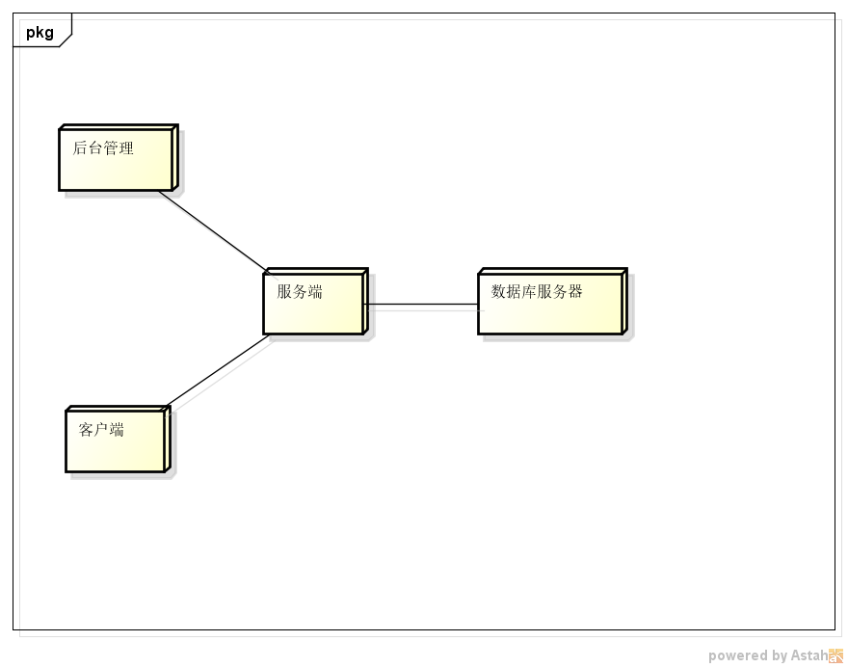

开发计划

（1）资源需求
Windows操作系统，
vs2010，
MySQL数据库
安卓手机，
android studio
阿里云服务器，
操作系统ubuntu16.04
安卓模拟器
Tomcat8
vscode

（2）进度计划
3月底前完成前期准备工作
4月中旬完成android界面设计等
4月底完成android部分客户端开发
5月中旬完成服务器kaifa
5月底前完成测试

风险分析
Android开发对于二维码没有相关经验可能导致进度缓慢甚至推迟，只能通过学习借鉴相关成型代码来辅助开发
服务器搭建，因为没有接触过阿里云的服务器，没有团队应用经验可能出现不协调的问题，相应的解决方法，能不断实验或者由一人熟悉后讲授给组内成员学习借鉴
阿里云服务器密码可能被泄露；
开发工具不熟悉，可能导致错误；

